Э-19 Физика 02.06.2020
Задание для обучающихся с применением дистанционных образовательных технологий и электронного обучения
Дата: 02.06.2020
Группа: Э-19
Учебная дисциплина: Физика
Тема занятия: Понятие о корпускулярно-волновой природе света
Форма: лекция
Содержание занятия: Давление света. Понятие о корпускулярно-волновой природе света.
Тема: Давление света. Понятие о корпускулярно-волновой природе света

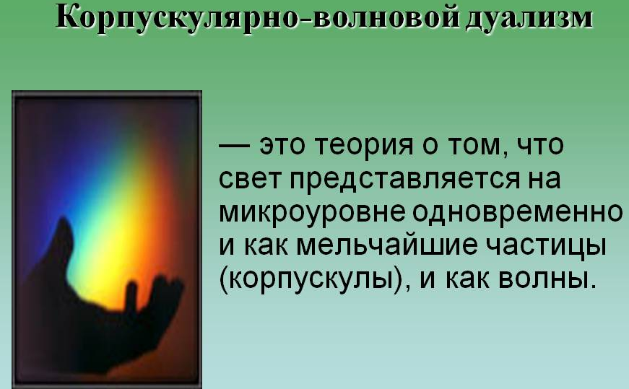
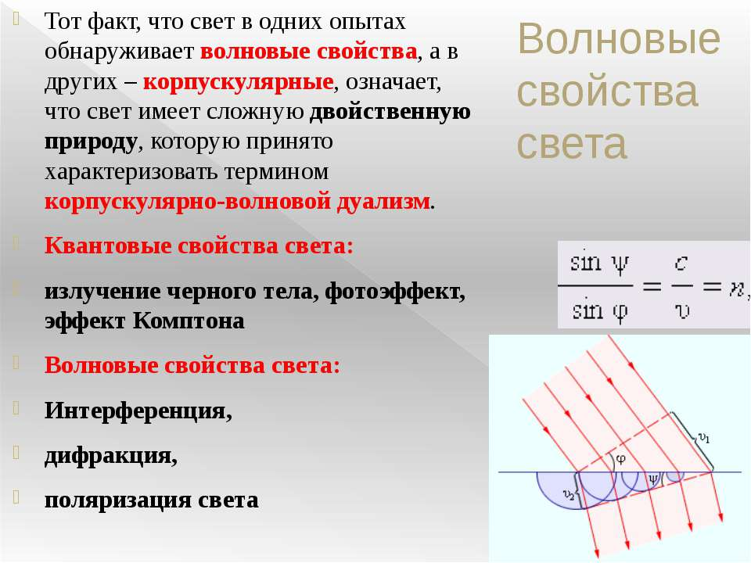
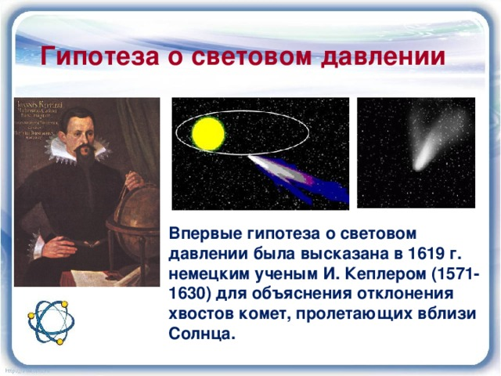
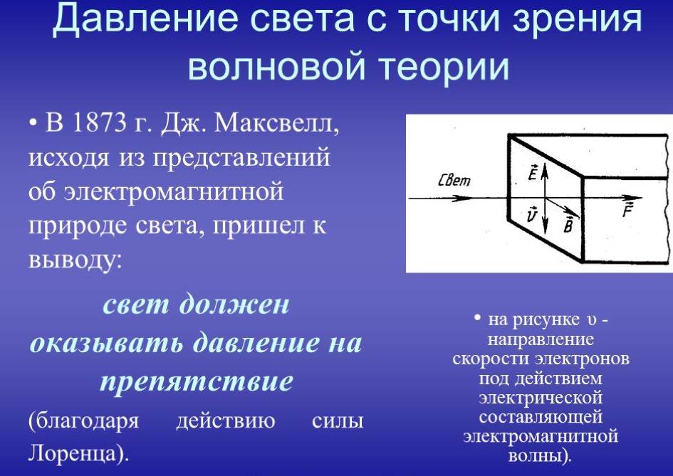
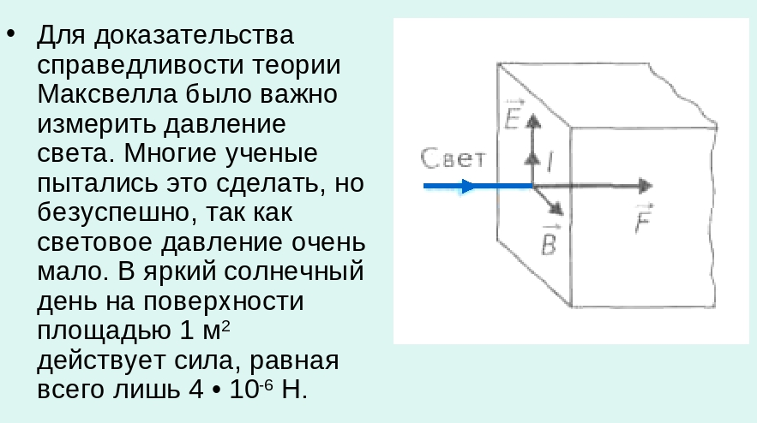
Опыты Лебедева П.Н.
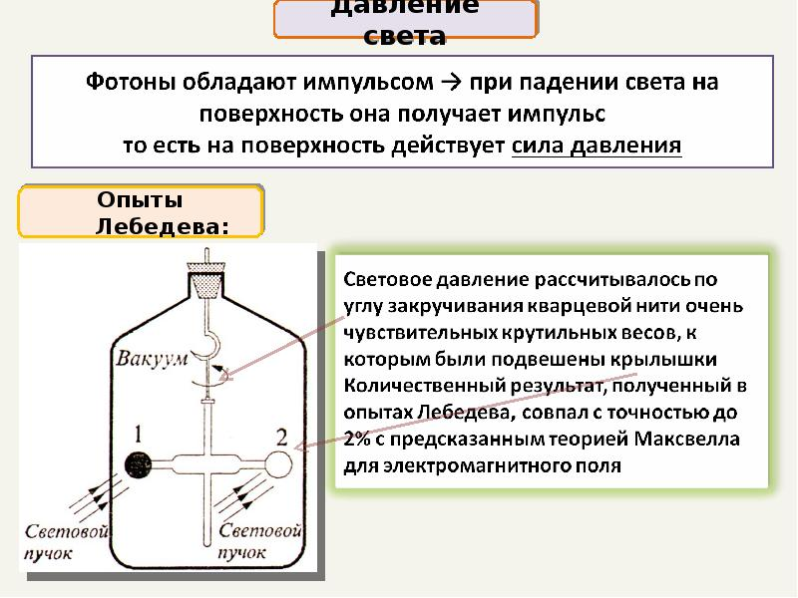
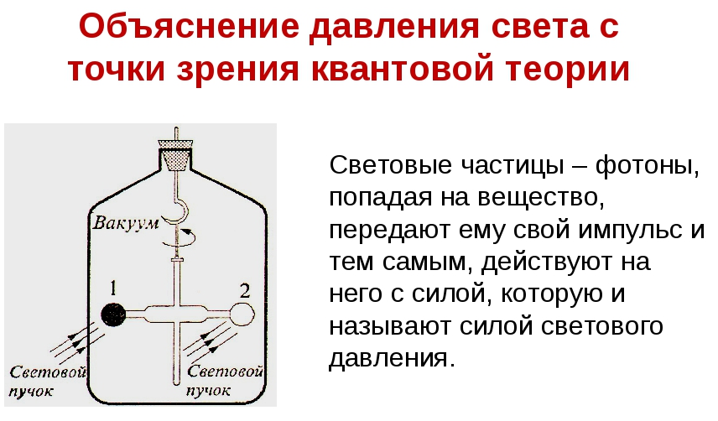

Современные приборы для измерения светового давления – радиометр Крукса
Значение светового давления
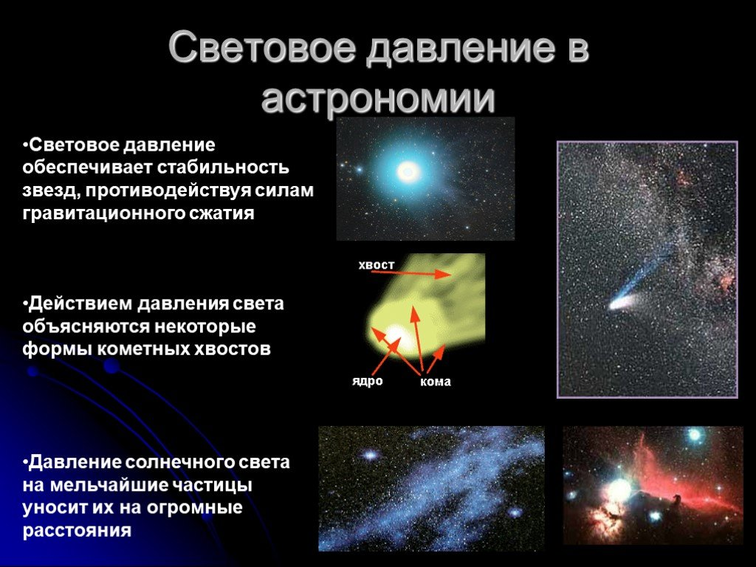
Тестовое задание
Вопрос № 1
Давление света было предсказано
И.Ньютоном
Д.Максвеллом
П.Лебедевым
А.Эйнштейном
Вопрос № 2
Впервые давление света было измерено
П.Лебедевым
Д.Максвеллом
А.Эйнштейном
М.Планком
Вопрос № 3
С точки зрения квантовой теории давление света появляется благодаря
действию силы Лоренца на электроны среды
действию силы электрического поля электромагнитной волны, падающей на тело
передаче телу импульсов фотонов при их поглощении
взаимодействию электромагнитной волны фотонов света и электронов вещества

Вопрос № 4
Укажите примеры проявления давления света.

Варианты ответов
- кометный хвост в большинстве случаев направлен в сторону от Солнца
- летающие пылинки по комнате в яркий солнечный день
- солнечный ветер
- излучение Солнца и звёзд

Вопрос № 5
Что такое корпускулярно-волновой дуализм?
Общее свойство материи, проявляющееся на микроскопическом уровне
Двойственность свойств фотонов
) Спор между корпускулярной теорий света, выдвинутой Ньютоном и волновой теорией света, выдвинутой Гюйгенсом
Теория о том, что все тела могут вести себя как совокупность частиц и как волны (в зависимости от различных факторов).

Выполненные задания отправлять Черданцевой Тамаре Исаевне:
tich59@mail.ru – электронная почта
WhatsApp +79126641840
GoogleКласс
Выполненное задание оформите в текстовом редакторе и прикрепите в разделе "Моя работа" в Гугл классе.
Срок выполнения задания: 03.06.2020.
Форма отчета: Сделать фотоотчёт работы или оформите Word документ

